INFORME DEL ENCUENTRO DE EMPRESARIOS
EN PASTO- NARIÑO

INTEGRANTES: JUANITA VANESSA CERON,
AYSLIN VALENTINA GOMEZ, FABIO BOLAÑOS

DOCENTE: CARLOS OMAR OJEDA

SOCIOS DE APRENDIZAJE #2

PROGRAMA DE CONTADURIA PUBLICA UNIVERSIDAD DE NARIÑO 2025

Introducción
Dentro del contexto de formación profesional en la Universidad de Nariño, se desarrolló una experiencia educativa excepcional: el Encuentro Empresarial 2025, una jornada pensada no solo como actividad académica, sino como un espacio de conexión profunda entre la teoría contable, la economía real y las trayectorias humanas que dan origen a las empresas de nuestra región. El evento tuvo lugar en el auditorio de la Facultad de Ciencias Económicas y Administrativas (FACEA), y permitió a los estudiantes del programa de Contaduría Pública escuchar, dialogar y aprender directamente de quienes han forjado empresa desde la base, en un entorno desafiante como lo es el departamento de Nariño.
La iniciativa fue organizada y guiada por el profesor Carlos Omar Ojeda, quien destacó la importancia de propiciar el encuentro entre el conocimiento técnico y la experiencia empresarial real, así como el valor de reconocer las historias locales como fuente legítima de aprendizaje.
Preparación y desarrollo del evento
La jornada comenzó desde antes de las 9:00 a.m. con la llegada de los estudiantes que apoyaron en la logística y organización del espacio. Se prepararon las sillas, se dispuso material institucional y se organizó el ingreso de los invitados. Esta primera parte sirvió como antesala para generar un ambiente propicio para el intercambio humano.
El profesor Ojeda abrió formalmente la actividad con una intervención reflexiva sobre el papel de los contadores públicos no solo como profesionales del número, sino como aliados estratégicos del desarrollo empresarial. Recalcó que algunos de los empresarios presentes habían sido sus estudiantes en años anteriores, lo cual fue motivo de orgullo y también una demostración real de que desde las aulas es posible sembrar futuro.

Relatos empresariales: historias que construyen región

1. VIGCOL S.A.S. – Construyendo desde la calle hasta la empresa
La primera intervención fue de Lizeth Araujo, quien habló en representación de José Gómez y Eimy Guerrero, fundadores de la empresa VIGCOL S.A.S. Su relato fue profundamente inspirador. VIGCOL nació desde la informalidad, cuando los fundadores ejercían vigilancia en
barrios populares, sin respaldo legal. Con el paso del tiempo y gracias al acompañamiento de un amigo gerente del Banco de la República, decidieron formalizar su labor. El proceso no fue fácil: implicó trámites, miedos, desconocimiento legal y muchos sacrificios. Pero hoy, esa empresa genera empleo para más de 40 personas, muchas de ellas mujeres cabeza de hogar. Su misión es brindar seguridad y servicios generales con profesionalismo, promoviendo la inclusión y la estandarización de procesos. Su visión para el 2030 es liderar el sector de seguridad y mantenimiento en el sur del país. La historia de VIGCOL es un claro ejemplo de cómo la organización, el compromiso y la perseverancia pueden transformar realidades precarias en proyectos sostenibles.
2. Ferretería J. Alberto – La sabiduría del vendedor
El segundo en intervenir fue José Alberto Jurado Calvache, fundador y gerente de Ferretería J. Alberto, quien ofreció una charla directa, cálida y llena de experiencia de vida. Jurado relató su camino desde niño vendedor ambulante hasta empresario consolidado. Destacó que su éxito no vino de títulos ni herencias, sino del esfuerzo, la disciplina y la empatía con el cliente. Hoy su empresa no solo distribuye productos de ferretería, sino que fabrica su propia línea de acabados para la construcción bajo la marca J.MAS, con planta de producción en Buesaco. Valoró profundamente su paso por la Universidad de Nariño y motivó a los estudiantes a no abandonar la carrera ni rendirse ante las dificultades. Para él, la honestidad y el servicio son la base de todo negocio duradero.
3. Más Fruta – De la mozzarella a la ensalada
El turno siguiente fue para Francisco Arizaga, fundador de Más Fruta, un restaurante que promueve una alimentación sana con base en productos naturales. Su intervención se destacó por su autenticidad. Arizaga relató cómo su idea surgió desde la necesidad de “sacar el queso” cuando vendía productos lácteos como intermediario. Su espíritu emprendedor lo llevó a abrir un negocio de ensaladas de frutas, inspirado en las combinaciones vistas en heladerías. La marca nació de una ocurrencia: al ver el nombre de un programa llamado “Más Música”, pensó en “Más Fruta” como nombre comercial. Actualmente, el restaurante ha logrado establecerse como una opción reconocida en Pasto y se proyecta como una marca saludable con proyección nacional. Su historia refleja cómo las oportunidades se pueden encontrar incluso en las dificultades logísticas, como el mal clima que paralizaba vuelos, o en los errores de otros emprendedores.
4. MOPA – La moda con alma ancestral
Ricardo Salas, egresado de la Universidad de Nariño, es uno de los fundadores de la marca MOPA, una empresa textil que combina moda sostenible con tejidos indígenas como el aguayo y la guanga. Salas explicó que trabajó como empleado en una empresa, pero su deseo de innovar lo llevó a emprender. Empezó sin capital, vendiendo directamente a restaurantes y luego incursionó en el diseño de ropa. A pesar de los comentarios desmotivadores, como “ya administrador y vendiendo en la calle”, se mantuvo firme. Hoy, MOPA es una empresa que no solo vende ropa, sino que cuenta historias a través de sus prendas. Su propósito es generar impacto social, promover la cultura andina y trabajar con comunidades indígenas desde una perspectiva ética y sostenible. Su discurso fue uno de los más reflexivos, resaltando que emprender no es solo generar dinero, sino construir propósito.
5. YesutLaVoz – La música como empresa
El artista Yesut Tutistar Guerrero, fundador de YesutLaVoz, transformó su pasión por la música en un proyecto empresarial. Relató cómo superó el rechazo en sus inicios, cuando fue abucheado en un escenario. Lejos de rendirse, se formó y se preparó hasta formar agrupaciones musicales que le permitieron trabajar en eventos. Actualmente dirige un dúo, un trío, una banda y está formando una orquesta. Su modelo de negocio se basa en ofrecer diferentes “productos musicales”, como él mismo los llama. Demostró que el arte y el emprendimiento no están reñidos, sino que pueden coexistir cuando se tiene visión, creatividad y planificación.
6. Distrisam del Sur – Ver lo que otros no ven
El último empresario en intervenir fue William Zambrano, fundador de Distrisam del Sur Ltda., quien compartió una historia marcada por la resiliencia. Luego de estudiar ingeniería topográfica y quedarse sin empleo, recordó su experiencia como vendedor de grasas. Comenzó vendiendo servilletas, poco a poco construyó relaciones con clientes y amplió su portafolio. Hoy trabaja con más de 50 proveedores, atiende varias ciudades y lidera un equipo comprometido. Su reflexión más importante fue que ser empresario significa ver oportunidades donde otros solo ven problemas.

Recomendaciones de los empresarios a los estudiantes
Al cierre del evento, el profesor Ojeda pidió a los empresarios que dejaran un consejo a los estudiantes. Las respuestas fueron unánimes en tres aspectos:
- El dinero no es el inicio, sino la consecuencia del trabajo bien hecho.
- La capacitación es la herramienta que permite avanzar con claridad y seguridad.
- El propósito es más importante que el producto.
Los empresarios recalcaron que los contadores son figuras fundamentales dentro de cualquier organización y que el conocimiento técnico, bien aplicado, puede marcar la diferencia entre una empresa que sobrevive y una que prospera.
Cierre y reconocimiento
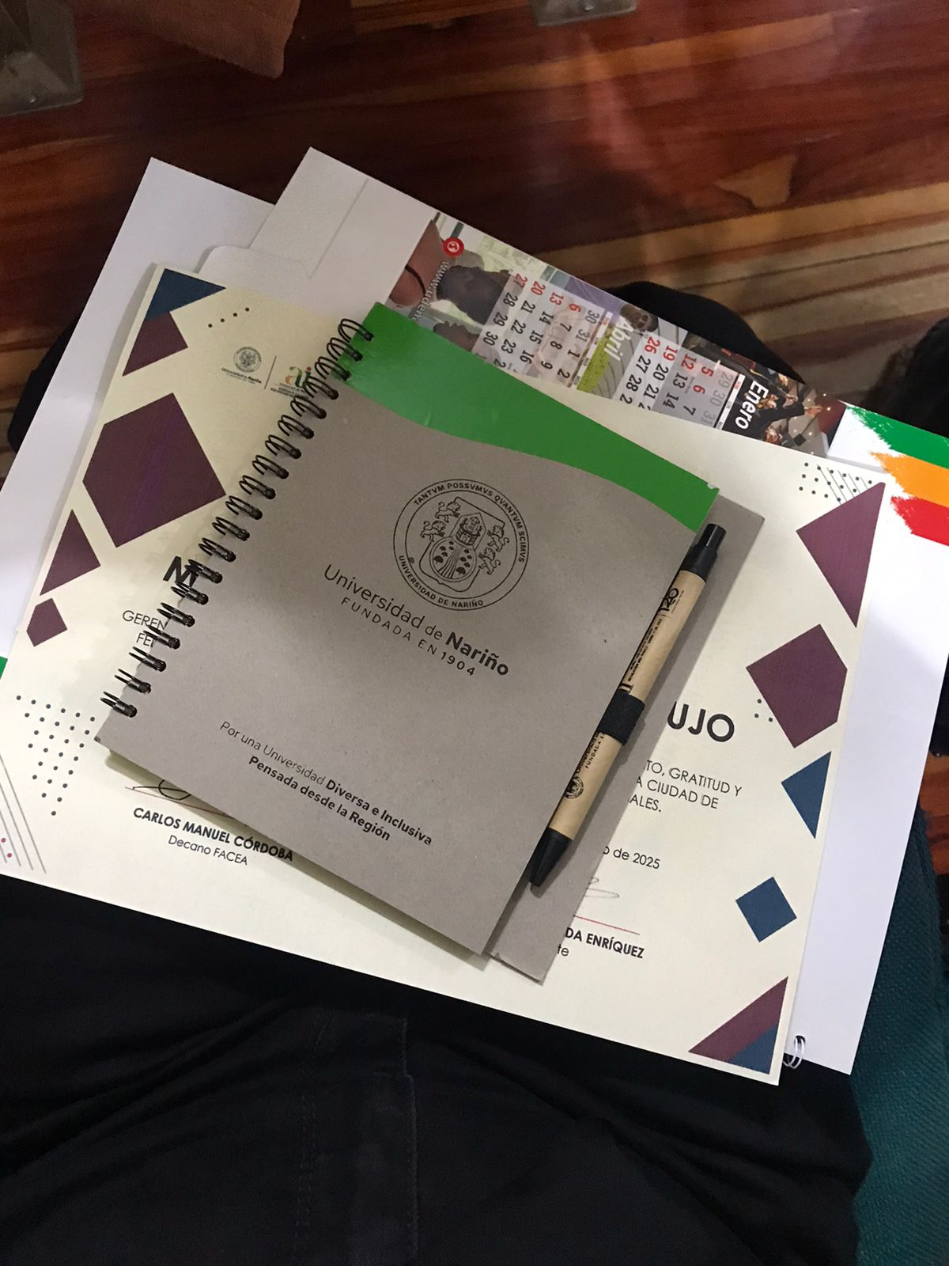
El evento concluyó con una muestra de agradecimiento por parte de los estudiantes, quienes ofrecieron un aplauso emotivo a los empresarios por haber compartido no solo conocimientos, sino parte de su vida. La Universidad, por medio del profesor Ojeda, hizo entrega de certificados, almanaques y recordatorios institucionales, cerrando la jornada con un gesto de gratitud.
Conclusión
Este encuentro fue más que una actividad académica. Fue una experiencia transformadora. Escuchar directamente las historias de quienes decidieron emprender en medio de la incertidumbre nos permitió comprender que el éxito no se mide solo en cifras, sino en coraje, resiliencia y propósito. Los estudiantes nos llevamos una lección clara: el conocimiento adquirido en las aulas cobra sentido cuando se pone al servicio del cambio. La contaduría pública, lejos de ser una disciplina fría, se convierte en un pilar para acompañar sueños, organizar esfuerzos y proyectar futuro. Este día no solo nos acercó a la realidad empresarial, sino que nos motivó a formar parte activa de la transformación económica de nuestra región.

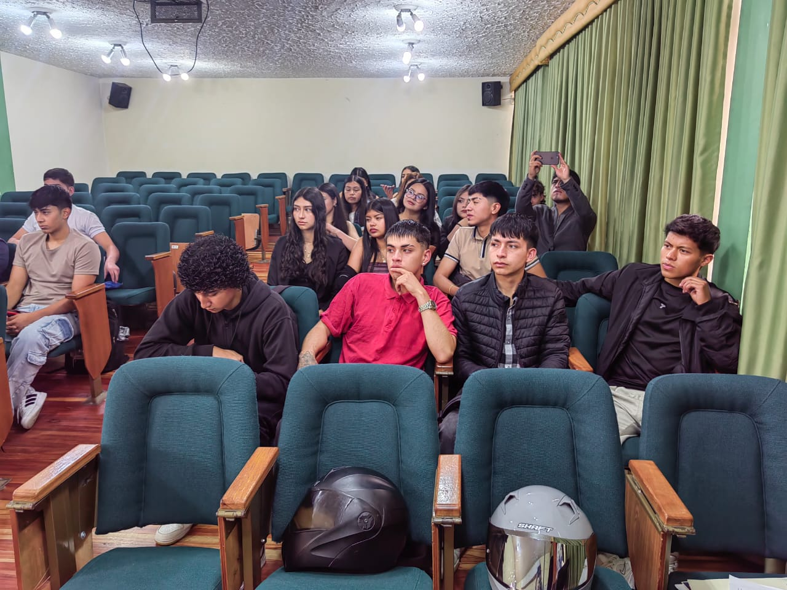
REGISTRO FOTOGRAFICO

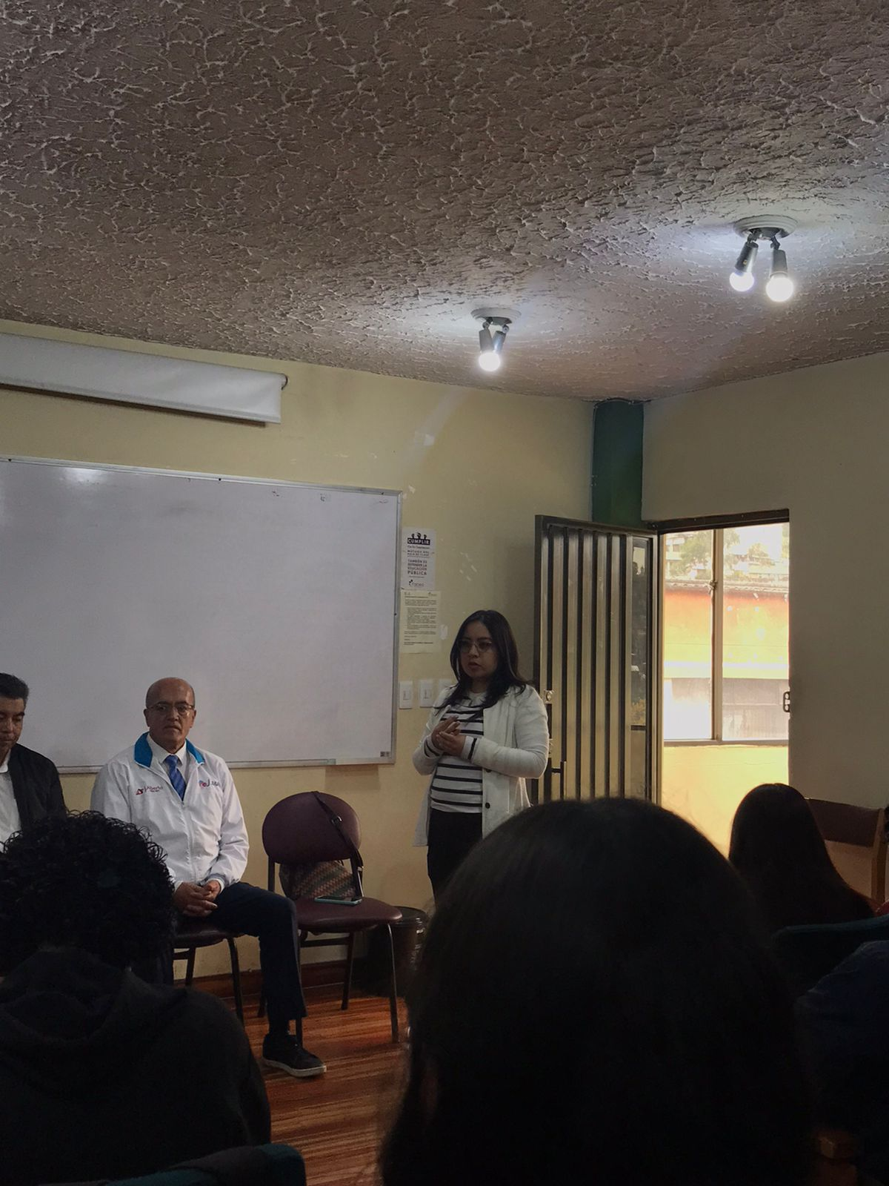

REGISTRO FOTOGRAFICO
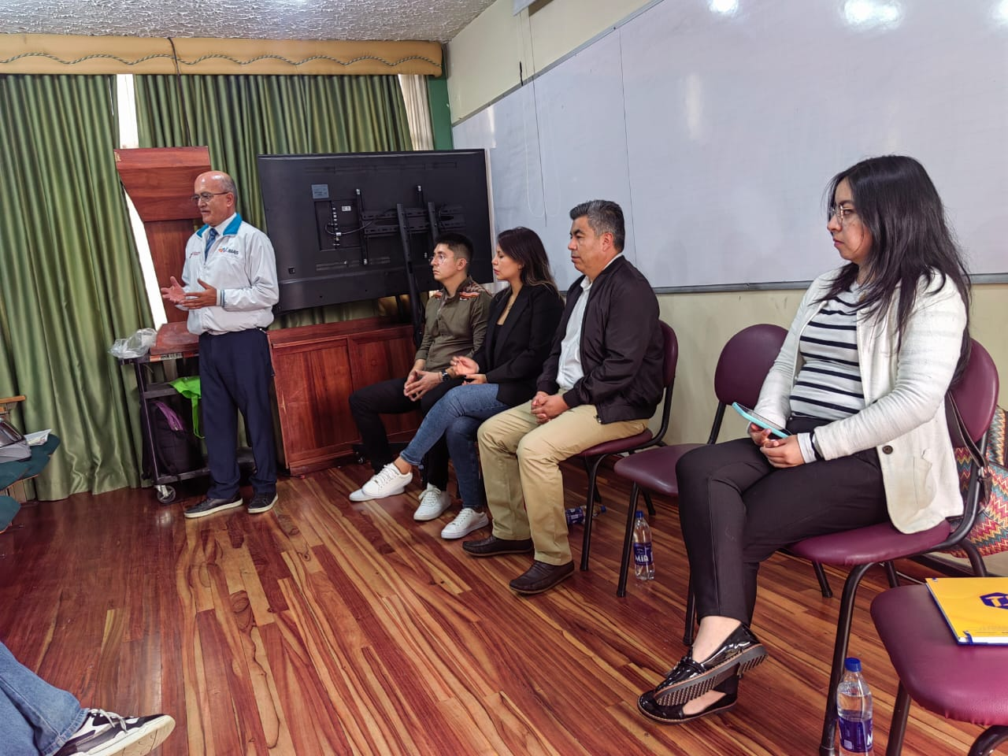

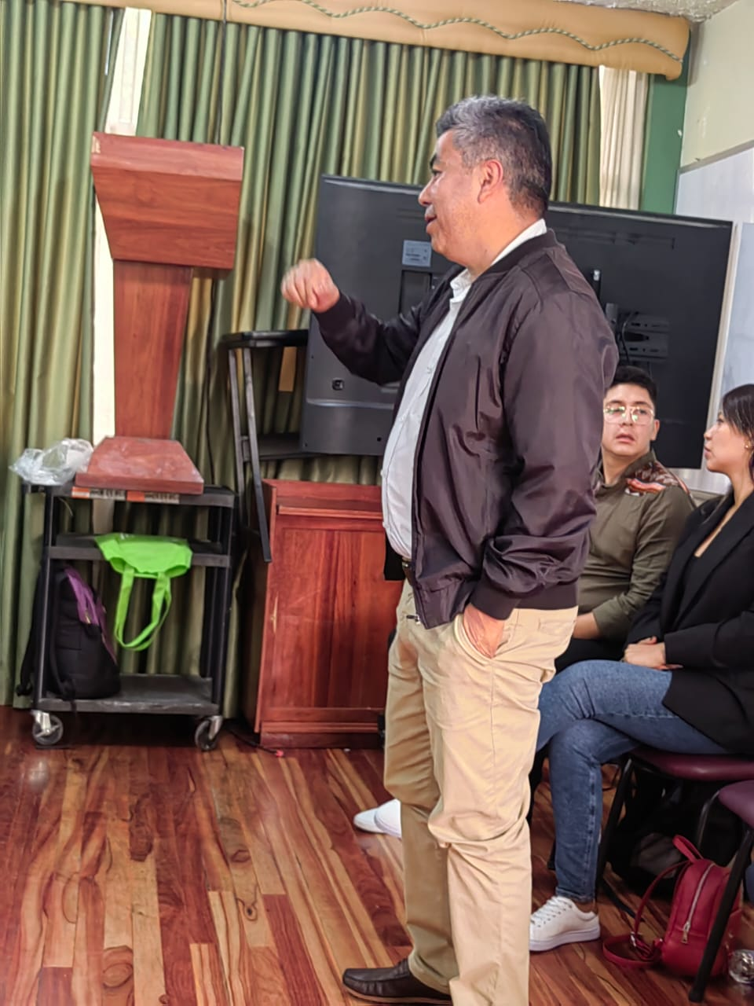

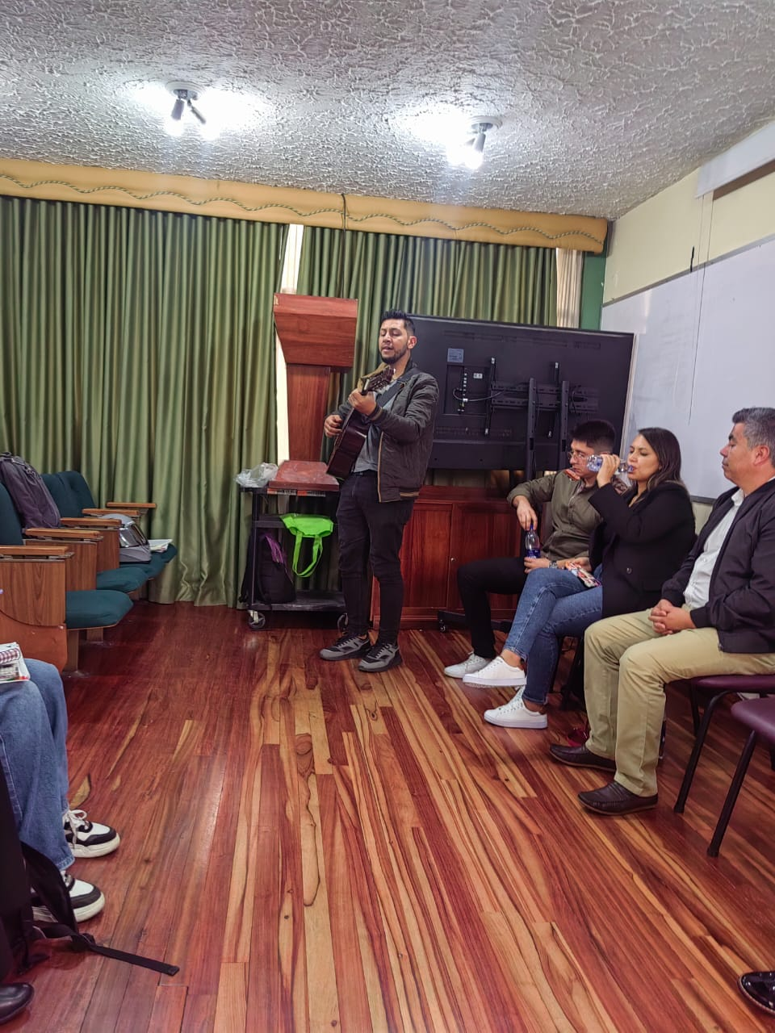
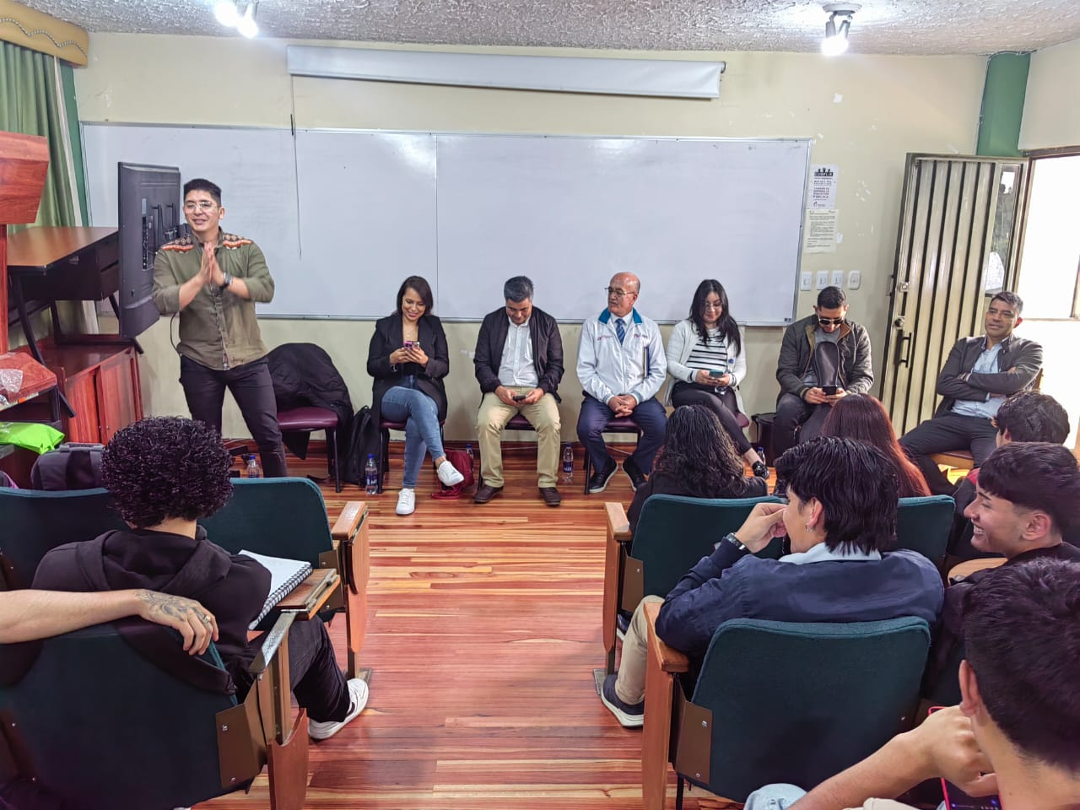
REGISTRO FOTOGRAFICO

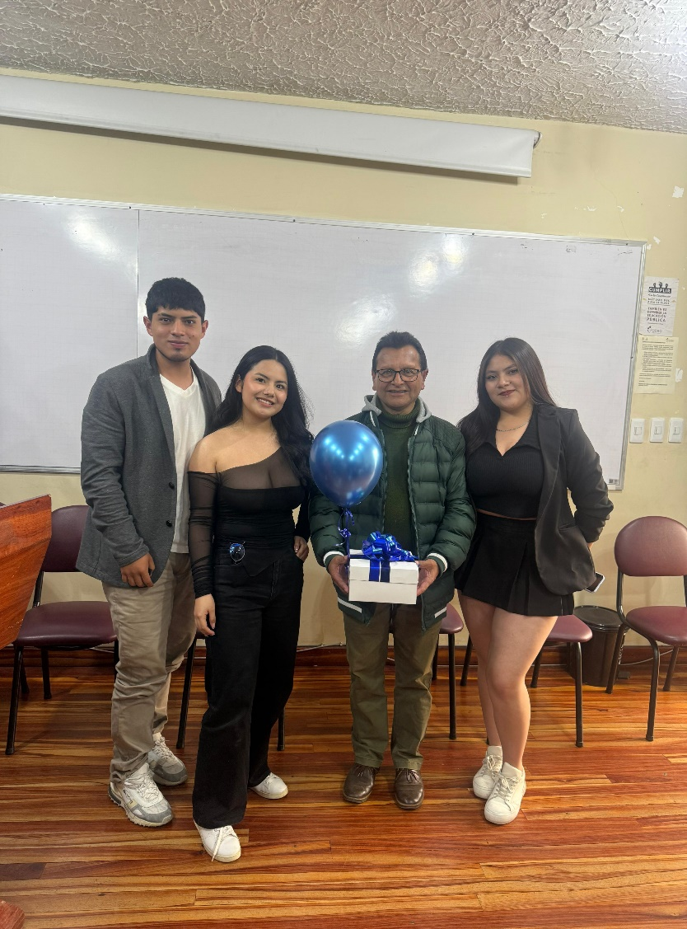
REGISTRO FOTOGRAFICO 